Дано: $f\left(x,y\right)=x^{4} + 2⋅x^{2}y + 10⋅x^{2} + 6⋅x⋅y + 10⋅y^{2}−6⋅x+4$

Найти $\left(x,y\right): f\left(x,y\right)=min$:

1. Для начала немного проанализируем данную функцию
   1. Область определения $D\left(f\right)=\left\{x ∈ ℝ∧y ∈ ℝ\right\}$
   2. По 1 нет вертикальных ассимптот
   3. Горизонтальных ассимптот тоже нет, т.к $\begin{aligned}\lim_{x→∞}{f}\left(x,y\right) = ∞ \\ \lim_{y→∞}{f}\left(x,y\right) = ∞\end{aligned}$ (чётность старших степеней при x и y позволяет не рассматривать случаи: $\lim_{x→−∞}{f}\left(x,y\right)$ $\lim_{y→−∞}{f}\left(x,y\right)$)
2. Вычислим частные производные f по x и y
$\frac{∂f}{∂x}=4⋅x^{3} + 4⋅x⋅y + 20⋅x + 6⋅y−6$

$\frac{∂f}{∂y}=2⋅x^{2} + 6⋅x + 20⋅y$

3. Т.к $D\left(f\right)=\left\{x ∈ ℝ∧y ∈ ℝ\right\} = D\left(\frac{∂f}{∂x}\right) = D\left(\frac{∂f}{∂y}\right)$ (по A)1), то производные f существуют на всей её области определения.
4. Зная что в точке минимума производная равна нулю, приравняем к нему выражения 1.1 и 1.2
$4⋅x^{3} + 4⋅x⋅y + 20⋅x + 6⋅y−6 = 0$

$2⋅x^{2} + 6⋅x + 20⋅y = 0$

5. Из 3.2 найдём y
$y = −\frac{x⋅\left(x + 3\right)}{10}$

6. В 3.1 заменим y на 4.1
$18⋅x^{3} − 9⋅x^{2} + 91⋅x − 30=0$

7. Решим 5.1
$\begin{aligned}18⋅x^{3} − 9⋅x^{2} + 91⋅x − 30 = 0 \\ x_{0} = \frac{1}{3} \\ 18⋅x^{3} − 9⋅x^{2} + 91⋅x − 30 = 18⋅\left(x − \frac{1}{3}\right)⋅\left(x^{2} − \frac{1}{6}⋅x + 5\right) = 0 \\ {\left(\frac{1}{6}\right)}^{2}−4⋅5 < 0 ⇒∄x_{i}:x_{i} ∈ ℝ\end{aligned}$

8. В 6.1 нашли единственный действительный корень 5.1, подставим его в 4.1
$y = −\frac{1}{9}$

9. Подставим значения x из 6.1 и y из 7.1 в 3.1 и 3.2 для проверки
$4⋅x^{3} + 4⋅x⋅y + 20⋅x + 6⋅y−6 = 4⋅{\left(\frac{1}{3}\right)}^{3} − 4⋅\frac{1}{3}⋅\frac{1}{9} + \frac{20}{3} − \frac{6}{9}−6 = 0$

$2⋅x^{2} + 6⋅x + 20⋅y = 2⋅{\left(\frac{1}{3}\right)}^{2}+6⋅\frac{1}{3}−\frac{20}{9} = 0$

10. Найдём промежутки монотонности 1.1 и 1.2
    1. $\begin{aligned}\frac{∂f}{∂x}=4⋅x^{3} + 4⋅x⋅y + 20⋅x + 6⋅y−6 = 4⋅x^{3} − \frac{4}{9}⋅x + 20⋅x − \frac{20}{3} = a \\ a > 0⇒x > \frac{1}{3} \\ a < 0⇒x < \frac{1}{3}\end{aligned}$-> f возрастает при $x > \frac{1}{3}$, убывает при $x < \frac{1}{3}$-> $x = \frac{1}{3}$- x-координата точки минимума f
    2. $\begin{aligned}\frac{∂f}{∂y}=2⋅x^{2} + 6⋅x + 20⋅y = 20⋅y + \frac{20}{9} = b \\ b > 0⇒y > −\frac{1}{9} \\ b < 0⇒y < −\frac{1}{9}\end{aligned}$-> f возрастает при $y > −\frac{1}{9}$, убывает при $y < −\frac{1}{9}$-> $y = −\frac{1}{9}$- y-координата точки минимума f
11. Таким образом, $\left(\frac{1}{3}; −\frac{1}{9}\right)$- точка минимума f

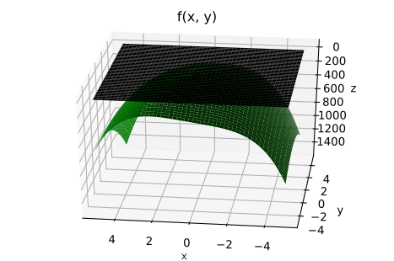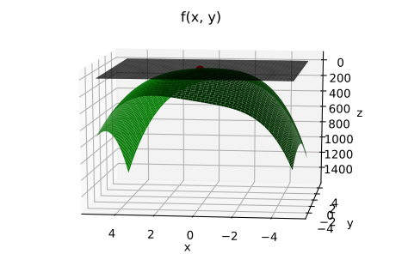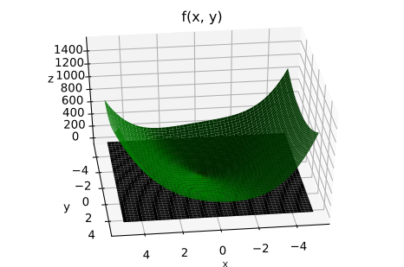Графики функции f (шаг по осям переменных - .01, чёрная плоскость проведена на высоте $f\left(\frac{1}{3}, −\frac{1}{9}\right)$,красным обозначена точка $\left(\frac{1}{3}; −\frac{1}{9}\right)$), сделано с использованием библиотеки matplotlib